Sollte dieser Text nicht richtig angezeigt werden,
finden Sie das Dokument auch online unter
www.wine-partners.at
25 Jahre Vinea Wachau | 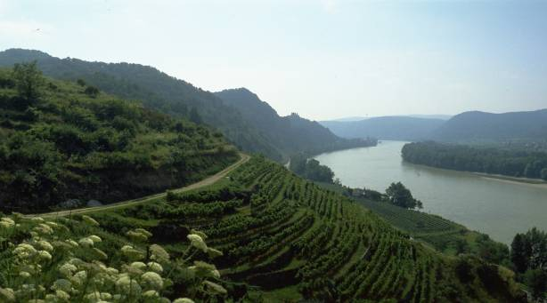
Strenge Richtlinien  Der Verband „Vinea Wachau Nobilis Districtus“, die zweifellos renommierteste Winzervereinigung Österreichs, feierte Anfang September sein 25-jähriges Bestehen. Waren es 1983 noch 25 Wachauer Weingüter, die das „Zölibat für den Wachauer Weinbau“ ablegten, so zählt die Vinea Wachau heute mehr als 200 Mitglieder. Zielsetzung der Gründung vor 25 Jahren war die Hebung des Ansehens des Weinbaugebietes. Zur klaren Positionierung der Wachauer Weine zogen die Winzer aber nicht nur strenge geographische Grenzen. Schon bald wurde auch eine sehr klare Definition des Wachauer Weinstiles festgelegt: „Steinfeder“, „Federspiel“ und „Smaragd“ sind zu Begriffen geworden, die jeder Liebhaber österreichischer Weine weltweit kennt und sie sofort der Wachau zuordnet. Der „Codex Wachau“ hat das Credo an die Naturbelassenheit der Weine im Jahr 2006 erneut unterstrichen. Im Jahr 2000 wurde das Weinbaugebiet Wachau von der UNESCO zum Weltkulturerbe erklärt. | 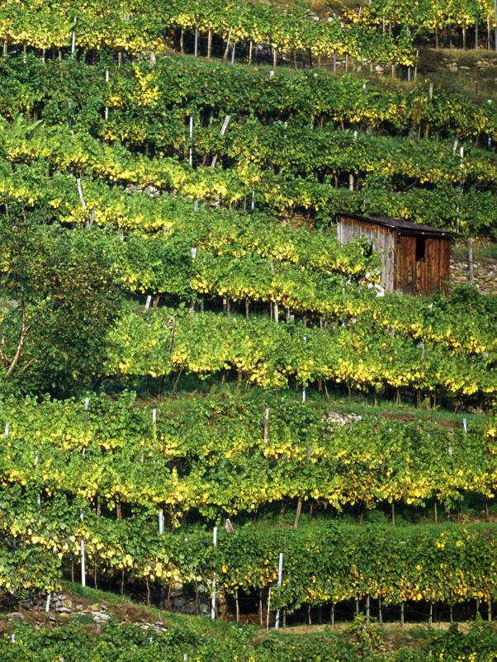
Steinfeder-Weine müssen ein Mostgewicht von 15-17° KMW (70-79 Oechsle) aufweisen, sind trocken durchgegoren und dürfen einen maximalen Alkohol von 11,5% aufweisen. | 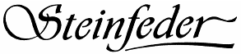
Federspiel-Weine sind die klassische Weinstilistik der Wachau. Es sind trockene, fruchtig-charmante Weine mit mindestens 17° KMW (79 Oechsle) und einem Alkohol zwischen 11,5 und 12,5%. | 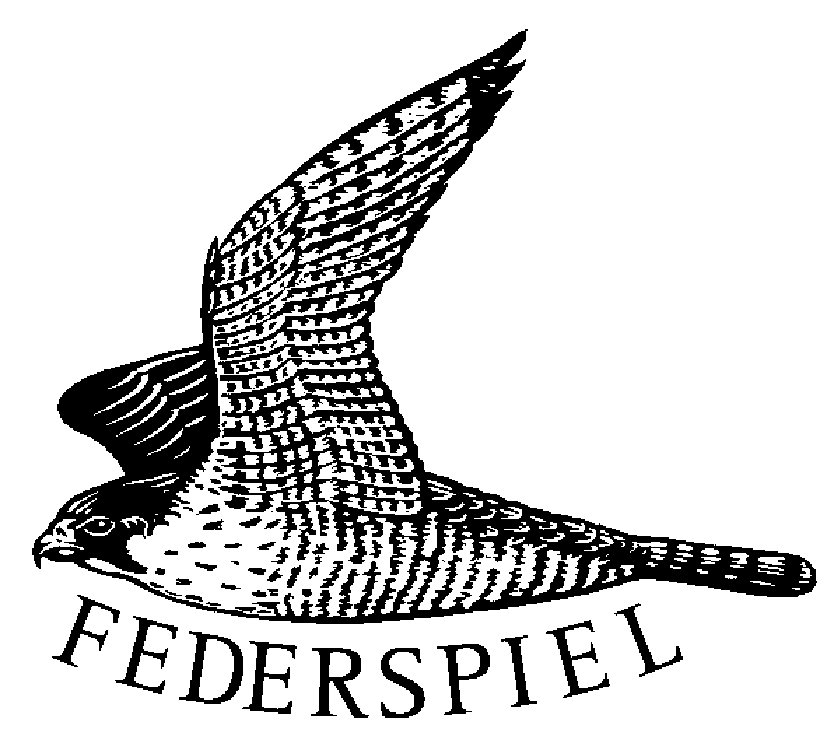
Smaragd-Weine stellen die Königsdisziplin der Wachauer Weine dar: mit mindestens 18,2° KMW (82,5 Oechsle) und mindestens 12,5 % Alkohol, sind dies die am spätesten gelesenen und reifsten Weine der Wachau. | 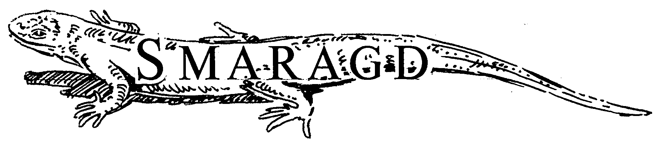
Festakt und Steinfederpreis 2008  Der Marmorsaal des Stiftes Dürnstein bot den ehrwürdigen Rahmen für die 25-Jahr-Feier der Vinea Wachau am 4. September 2008. Die Vinea Wachau nahm das Fest rund um das Jubiläum auch zum Anlass, den diesjährigen „Steinfeder-Preis“ zu verleihen, für den seit 1986 stets Weinjournalisten nominiert werden, die sich intensiv mit dem Wachauer Wein auseinandersetzen. Der „Steinfederpreis für Weinpublizistik“ erging diesmal an die gebürtige Österreicherin Madeleine Jakits, Chefredakteurin des Magazins „Der Feinschmecker“ mit Sitz in Hamburg. | 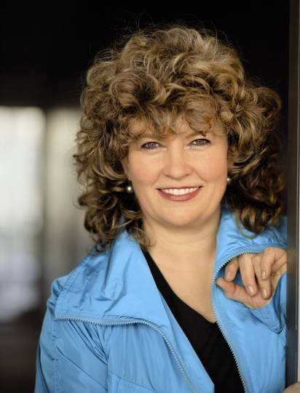
Zu den bisherigen Steinfederpreisträgern zählen
1986 Dr. Helmut ROMÉ / FALSTAFF, Österreich
1987 Gerd-Heinz WOSCHEK / ALLES ÜBER WEIN, Deutschland
1988 August F. WINKLER / Freier Autor, Österreich
1989 Dkfm. Wolfgang PETZL / Weinhändler, Österreich
1990 Dr. Peter BREITSCHOPF / Journalist †, Österreich
1991 Mag. Kurt GRÜNWALD / Journalist, Österreich
1992 Stuart PIGOTT / Weinautor, Deutschland
1993 Rudolf KNOLL / VINUM, Deutschland
1994 Dr. Robert SEDLACZEK / Autor und Verleger, Österreich
Werner SCHIMA / NEWS, Österreich
1995 Christoph WAGNER / GAULT MILLAU, Österreich
1997 René GABRIEL / WEINWISSER, Schweiz
1998 Prof. Michael REINARTZ / GAULT MILLAU, Österreich
1999 Jancis ROBINSON / Weinautor, Großbritannien
2000 Dr. Georg SCHWAB / VINARIA, Österreich
Dr. Viktor SIEGL / VINARIA, Österreich
Dr. Josef OBERMAIER / VINARIA, Österreich
2001 Peter MOSER / FALSTAFF, Österreich
2002 Hans DENK / Wein-Pfarrer, Österreich
2003 Tim ATKIN / Weinautor, Großbritannien
2004 Christian GRÜNWALD / A LA CARTE, Österreich
2005 Hans MAHR / RTL , Deutschland
2006 David SCHILDKNECHT / THE WINE ADVOCATE, USA
2007 Paul OP TEN BERG / Weinautor, Niederlande
Eckart WITZIGMANN - Ehrenpreis der Vinea Wachau
2008 Madeleine JAKITS / DER FEINSCHMECKER, WEIN GOURMET, Deutschland
Landeshauptmann Dr. Erwin PRÖLL - Ehrenpreis der Vinea Wachau
Prominente Gratulanten  Zahlreiche Prominente der österreichischen Politik sowie Künstler und Meinungsbildner der Weinbranche waren gekommen, um mit den Wachauer Winzern zu feiern. Unter ihnen Dürnsteins Bürgermeister Mag. Barbara Schwarz, Landeshauptmann Dr. Erwin Pröll (der den Ehrenpreis der Vinea Wachau erhielt), Bundesweinbaupräsident ÖKR Josef Pleil, Architekt Prof. Gustav Peichl, Nationalratsabgeordneter Dr. Günther Stummvoll, Bezirkshauptmann-Stellvertreter Mag. Daniela Wallner, Geschäftsführer der Österreichischen Weinmarketing Mag. Willi Klinger, u.v.m. Auf Winzerseite war selbstverständlich die gesamte Elite des Wachauer Weinbaues vertreten, wie Obmann Franz Hirtzberger, Franz X. Pichler, Emmerich Knoll, Toni Bodenstein (der die Laudatio auf Landeshauptmann Pröll hielt und ihn als engen und ernsthaften Verbündeten des Wachauer Weinbaues ehrte), Rudi Pichler, Lucas Pichler, Leo Alzinger, Hans Schmelz, Hans Altmann, Roman Jäger, uvm. | 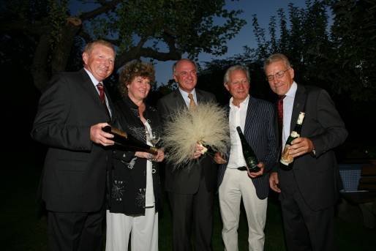  v.l. Franz Hirtzberger, Steinfeder-Preisträgerin Madeleine Jakits, Landeshauptmann Dr. Erwin Pröll, F.X. Pichler, Emmerich Knoll
Download des Codex Wachau unter http://www.vinea-wachau.at/codex/de/Codex_Wachau_Folder_Deutsch.pdf

